Тюлентяй — это тюлень. Он в стране Тюлений жи­вёт. Далеко-далеко на Севере, где голубые ледяные го­ры по студёному океану плавают, где холодная пурга свистит свою протяжную песню, где от снега вся зем­ля белая-пребелая.Тюлентяй не злой. Не кусается. Никого не обижает. Только очень ленивый. Такой ленивый, что об этом сто­ит рассказать.Ныряют его друзья в воде, рыбу ловят, а Тюлентяй лежит на льдине, не шевелится даже. Откроет пасть и ждёт, чтобы рыба сама в неё прыгнула.
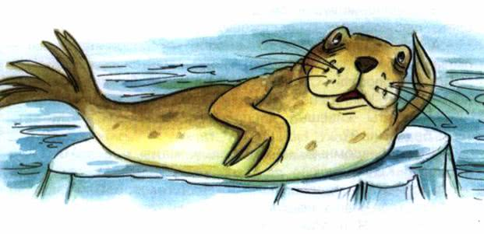
— Эй, Тюлентяй! — кричат тюлени. — Хватит спать! Ты так всю рыбу проспишь!— Не просплю! — отвечает Тюлентяй. Зевнёт, на другой бок повернётся и продолжает дремать.Однажды с ним такая история случилась. Пригласи­ли Тюлентяя на именины. Все гости собрались. Только его нет.— Опять проспал, наверно… — решила именинница. Тут один маленький тюленёнок пришлёпал и пищит:— Льдину в океан унесло! Льдину в океан унесло! — Какую льдину? — всполошились тюлени. — Ту самую, на которой Тюлентяй спит! Поспешили тюлени на помощь. Но льдины и следпростыл. Ни льдины, ни Тюлентяя. — Жалко беднягу, — сказал старый-престарый тю­лень. — Хотя он и лодырь порядочный, а жалко всё-та­ки!Но через полгода льдину снова к берегу прибило. Смотрят тюлени, глазам не верят: лежит на боку Тюлентяй и посапывает как ни в чём не бывало. Даже усом не ведёт.— Здравствуй, Тюлентяй! С возвращением! — закри­чали наперебой тюлени.Тюлентяй только зевнул разочек и пробурчал сонно:— Не ме… шай… те спать…Вот какой лентяй Тюлентяй! Даже за полгода не вы­спался!

